**La importancia de las Infraestructura de Datos Espaciales (IDE) en la educación**

Daila Pombo, María Celeste Martínez Uncal, María Carolina Diharce1

1 Instituto de Geografía, Facultad de Ciencias Humanas, Universidad Nacional de La Pampa, Cnel. Gil 353, Santa Rosa, La Pampa [dailapombo@gmail.com](mailto:dailapombo@gmail.com), [mcelemu@hotmail.com](mailto:mcelemu@hotmail.com), [carodiharce@gmail.com](mailto:carodiharce@gmail.com).

**Resumen:** El concepto de Infraestructura de Datos Espaciales (IDE) ha sido una contribución significativa en disciplinas asociadas con la gestión de la información geoespacial, proporcionando un enfoque integral para la gestión, el acceso y la utilización de los datos geoespaciales. Las diferentes instituciones educativas (secundaria, terciaria y Universitaria) pueden desempeñar un papel importante en la promoción de la educación, la investigación y la innovación en el ámbito de los datos geoespaciales y una IDE puede ser una herramienta valiosa para lograr estos objetivos.

En este contexto, se propone la utilización de las Infraestructuras de Datos Espaciales como un recurso educativo en aquellas materias de la educación secundaria y universitaria que abordan contenidos vinculados a la información geográfica y las Tecnologías de la Información Geográfica (TIG) permitiendo tener una visión de las posibilidades que ofrecen las mismas como recurso educativo.

En definitiva, es una valiosa herramienta para que los/as estudiantes adquieran un riguroso y preciso conocimiento territorial con el que sea posible plantear acciones de intervención responsable buscando así un aprendizaje integral, flexible y crítico.

**Palabras Clave:** infraestructura de Datos Espaciales (IDE), Educación, Aprendizaje Integral, Aprendizaje crítico.

**1. INTRODUCCIÓN**

El incremento acelerado de datos georreferenciados, de interés para la Geografía, son accesibles a la ciudadanía en general y al profesorado en particular, obligando a los/as docentes a plantearse como realizar un mejor aprovechamiento de estos, desde los diferentes niveles educativos. Este planteamiento refuerza la necesidad de formar a los/as profesores/as y a los/as estudiantes en el manejo de datos abiertos y gratuitos (Rivas-Rebaque, Gértrudix-Barrio y de Cisneros de Britto, 2019), cuya importancia temática y precisión temporal se completa con su localización en el territorio, surgiendo así el geodato (Lázaro, Izquierdo & González, 2016) que es ofrecido por las IDE. Las IDE son “un Sistema de Información Geográfica o SIG abierto implementado sobre la red, con todo lo que ello conlleva: componentes distribuidos, interfaces estándares, interoperabilidad, coordinación, acceso a los datos, capacidad de análisis como objetivo” (Bernabé-Póveda & López-Vázquez, 2012, p. 43). Estos datos se ponen a disposición de la ciudadanía en general por los organismos públicos.

Puntualmente, el presente trabajo es un ejemplo para mostrar las múltiples ventajas que ofrece el empleo de las IDE en el sistema educativo mejorando la comprensión de los/as estudiantes. Esto es debido a la ampliación del conocimiento sobre el territorio que aportan los diferentes servicios de las IDE. De este modo, los geodatos o datos geolocalizados ofrecidos por las IDE favorecen la adquisición de competencias digitales, geoespaciales y sociales, siendo capaces de plantear acciones en el tiempo sobre el territorio formando ciudadanos activos y críticos por medio de ciertas competencias y habilidades esenciales en la enseñanza del siglo XXI.

A partir de lo planteado, se diseñó el dictado de un curso de posgrado enmarcado en el Programa de Formación Permanente para Graduados/as de la Facultad de Ciencias Humanas de la Universidad Nacional de La Pampa. Uno de los objetivos de este Programa era brindar respuestas a las diversas necesidades planteadas en los últimos años vinculadas con las profundas transformaciones en los contextos socioculturales, educativos y profesionales (Facultad de Ciencias Humanas, 2022, p. 1). Esta propuesta surgió basándose en que el profesorado tiene un conocimiento escaso o nulo de las herramientas y recursos IDE y por tanto de su potencialidad para una docencia relacionada con el conocimiento del territorio.

Dentro del curso dictado se plantearon algunos objetivos considerados esenciales para posibilitar el acceso, generación y transmisión de información y conocimiento, propiciando la creación de entornos activos, y potenciando un aprendizaje dinámico y constructivo. Se deben rescatar dos objetivos: comprender los componentes de las IDE para la representación de la realidad geoespacial y adquirir las nociones básicas para trabajar con las IDE desde situaciones problemáticas que favorezcan el proceso de enseñanza y aprendizaje desde una manera activa e integrada.

**2. INFRAESTRUCTURA DE DATOS ESPACIALES ¿QUÉ SON?**

“Los avances tecnológicos y el hecho de que buena parte de las actividades humanas tengan una componente locacional, han provocado en la actualidad que se disponga de un importante volumen de datos georreferenciados. (…) Las IDE pretenden catalogar y poner al alcance del público en general toda esta información que, con frecuencia es desconocida o no tiene canales adecuados para darse a conocer” (Capdevila, 2004, p. 23).

Los principales productores de información geográfica (IG) son los organismos públicos, desde el nivel nacional hasta el regional y local, cuyos datos serán utilizados por múltiples organizaciones y gran cantidad de usuarios de Sistemas de Información Geográfica (SIG) (Luaces, Olaya y Fonts, 2014). Los datos geográficos deben estar fácilmente disponibles, accesibles y actualizados en todo momento, lo que representa un gran desafío para las administraciones públicas. Las limitaciones para lograr esto es lo que se denomina las 3As (en inglés), disponibilidad (*availability*), acceso (*access*) y calidad (*aspect*) (Pombo, 2019, p. 73).

Esto implica partir del concepto de información geográfica (IG) entendida como aquella que está vinculada de una forma u otra a una posición espacial. La información geográfica son aquellos datos espaciales georreferenciados que poseen una posición implícita (la población de una sección censal, una referencia catastral, etc.) o explícita (coordenadas obtenidas a partir de datos capturados mediante GPS, Sistemas de Información Geográfica, entre otros) (Hahmann y Burghardt, 2013).

La IG involucra a distintos tipos de datos que para su procesamiento requieren el desarrollo de sistemas informáticos especializados como los Sistemas de Información Geográfica (SIG). Para el *National Center for Geographic Information and Analysis* (NCGIA) de los Estados Unidos un SIG es “un sistema de hardware, software y procedimientos diseñado para realizar la captura, almacenamiento, manipulación, análisis, modelización y presentación de datos referenciados espacialmente para la resolución de problemas complejos de planificación y gestión” (NCGIA, 1991- citado por Puebla Gutiérrez y Gould, 1994, p. 68).

Se pueden encontrar una gran variedad de definiciones de SIG, algunas de las cuales ponen el acento en tratarlos como base de datos, mientras que otras lo hacen enfatizando en sus funciones o en la importancia que posee esta herramienta como sistema de apoyo para la toma de decisiones. Todas las definiciones “tienen como punto central el hecho de trabajar con datos georreferenciados, con información geográfica” (Puebla Gutiérrez y Gould, 1994, p. 152). Sin embargo, en los últimos años los SIG se presentan como sistemas informáticos insuficientes ante el tema que ha adquirido relevancia: el acceso y el intercambio de la IG.

Desde el momento en que se establece como crucial el papel de la IG, comienzan a desarrollarse elementos, tanto técnicos como políticos y administrativos, cuyo objetivo principal es disminuir o eliminar la presencia de situaciones similares a la anterior, haciendo que la información geográfica esté disponible de forma sencilla para todos los usuarios que puedan necesitarla, y favoreciendo así su aprovechamiento en la mayor medida posible. Estos elementos en su conjunto forman lo que desde entonces se ha dado en llamar Infraestructura de Datos Espaciales (IDE), y que paulatinamente los distintos organismos públicos han ido instaurando en sus territorios hasta la actualidad (Luaces, Olaya y Fonts, 2014).

En definitiva, “las infraestructuras de datos espaciales han supuesto un cambio trascendental en la gestión y análisis de la información geográfica. Son soluciones tecnológicas que se basan y aprovechan la Red Internet, permitiendo la globalización en la intercomunicación, e incluso la interoperabilidad, entre los sistemas de información geográfica (SIG)” (Iniesto y Núñez, 2014, p. 11). Sobrepasan la capacidad tradicional que dan los SIG, de construir modelos del mundo real orientados a satisfacer necesidades específicas contando con la disponibilidad en el sistema de unos datos específicos, dejando de lado los datos y accediendo e inter-operando con servicios en red que proporcionan información geográfica elaborada por otros sistemas de información geográfica. Esta IG producida pasa a integrarse directamente en nuestro sistema, o a constituir información de entrada para los procesos que desarrolla nuestro sistema (Iniesto y Núñez, 2014). Trabajar con IG dentro de la red de las IDE permite “(…) simplificar los procedimientos para localizar, acceder y utilizar la información geográfica producida por los distintos actores. Asimismo, simplifica los servicios basados en esta información existentes en la actualidad y, especialmente abre unas posibilidades ilimitadas de creación de nuevos servicios sobre los datos o aprovechando y encadenando diversos servicios existentes” (Granell y Gould, 2005, p. 29).

“Una IDE incluye datos y atributos geográficos, documentación suficiente (metadatos), un medio para localizar, visualizar y valorar los datos (catálogos y cartografía en red) y algún método para proporcionar acceso a los datos geográficos. Además, debe haber servicios adicionales o software para permitir aplicaciones de los datos. Para hacer funcional una IDE, también debe incluir los acuerdos organizativos necesarios para coordinarla y administrarla a escala regional, nacional y transnacional” (IGDE, 2004, p. 3).

Por lo tanto, el establecimiento de una IDE implica el cumplimiento de cuatro cuestiones:

**-** Marco Institucional: que se hayan establecido acuerdos entre los productores de IG, particularmente entre los productores oficiales, para generar y mantener los datos espaciales fundamentales para la mayoría de las aplicaciones basadas en SIG.

**-** Estándares: que se hayan establecido normas para el intercambio de la IG y la interoperabilidad de los sistemas que manejan la misma.

**-** Tecnologías: que esté establecida la red y mecanismos informáticos que permitan: buscar, consultar, encontrar, acceder, suministrar y usar la IG.

**-** Política de datos**:** que se hayan establecido las políticas y acuerdos necesarios compartir datos espaciales y desarrollos tecnológicos.

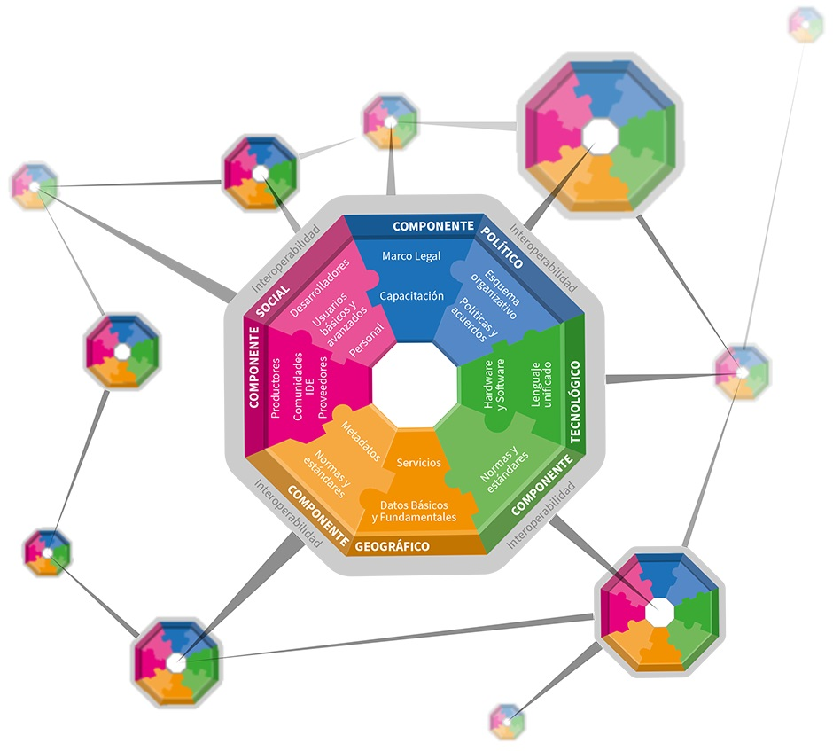

Figura 1: Esquema de un componente Nodo IDE

Fuente: IDERA, 2023.

Por lo tanto, los usuarios acceden a la información geográfica por medio de los diferentes servicios los cuales pueden encadenarse y combinarse en un Geoportal permitiendo, por ejemplo: localizar un fenómeno geográfico mediante su nombre (Nomenclátor) y visualizar la cartografía generada a partir de dicha localización (WMS); buscar información sobre un servicio (Catálogo) y visualizar su localización (WMS o WCS).

**3. LA UTILIDAD DE LAS IDE EN LAS AULAS**

Se ha constatado que los geodatos de las IDE son generalmente desconocidos y muchas veces ignorados por docentes y estudiantes de geografía, lo que refuerza la importancia del curso de posgrado que se presenta. El único contacto con las IDE se produce en algunos posgrados y en asignaturas sobre Sistemas de la Información Geográfica (SIG), en algunos grados relacionados con Geografía y Ordenación del Territorio u otras ciencias del territorio, concluyendo que apenas se utilicen en la enseñanza secundaria (Álvarez Otero y de Lázaro Torres, 2019).

En el pasado, la disponibilidad restringida de recursos de aprendizaje, en software, datos espaciales y publicaciones impuso limitaciones a la educación. Hoy el objeto de la formación en el profesorado y en el alumnado debe ser el inverso, es decir, formar en el pensamiento crítico y en el conocimiento y valoración de la calidad del dato ya que, ante la inmensa cantidad de datos disponibles abiertos, es necesario discriminar cuáles son los realmente válidos y fiables para el objeto de estudio o tema docente a impartir.

Debido a este contexto, el sector educativo debe ser consciente de la oportunidad del incremento y disponibilidad de los datos, especialmente de aquellos de mayor accesibilidad, como son los datos financiados con dinero público, cuyos responsables son los gobiernos. De este modo, surgen las IDE que han sido desarrolladas por los diferentes Estados con el objetivo de que la información geográfica de calidad esté disponible, aplicando técnicas de formulación, implementación, monitorización y evaluación en las políticas territoriales y cartográficas.

“Se considera como una necesidad apremiante el educar para entender el espacio y el lugar, no sólo mediante la observación directa del territorio, sino empleando herramientas digitales que amplían el ámbito territorial a estudiar de forma fiable” (Álvarez Otero, 2020, p. 24). Surgen de esta manera las Infraestructuras de Datos Espaciales en general, como una excelente fuente de la información geográfica, que actualizan los organismos responsables de la información aportada en cada caso, lo cual tiene el valor añadido de tratarse de una información de calidad y fiable, como ya se ha señalado.

La oportunidad de integrar datos territoriales fiables, de calidad y actualizados casi en tiempo real en las aulas es complementario a los libros de texto ya que los datos de los libros responden al año de realización.

Se busca dar respuestas a las diversas preguntas mediante la introducción de los geodatos ofrecidos por los servicios de las Infraestructuras de Datos Espaciales en las aulas lo que, sin duda, cambiará el paradigma docente, condicionado por la creciente demanda de competencias digitales y espaciales. Dentro de este contexto en el que la geotecnología tiene cada vez mayor importancia, es necesario desarrollar estrategias que favorezcan el empleo de las IDE en las aulas docentes. Esta tarea, todavía por hacer (Álvarez Otero y de Lázaro Torres, 2019).

“Utilizar las IDE como recurso educativo en el aula permite ofrecer a los alumnos otra fuente de información a través de nuevas herramientas tecnológicas, que sirven de instrumento para transformar la información en conocimiento, estableciendo relaciones, analizando, comprendiendo, deduciendo y sintetizando la información para generar su propio conocimiento. Por lo tanto, las IDE no sólo constituye una forma de acercar a los alumnos las TIC, representa una importante fuente de información, concretamente Información Geográfica, que pueden transformar en conocimiento si se aplica a los contenidos básicos de determinadas materias” (González, Bernabé Póveda, Arcens, Sánchez Hernández, Capdevila Subirana y Sotores Domínguez, 2008, pp. 7-8).

**4. ELEMENTOS CLAVES: COMPETENCIAS GEOESPACIALES Y GEOGRÁFICAS**

En el curso dictado a docentes del nivel secundario y terciario sobre IDE aplicada a la educación se obtuvieron trabajos finales en donde se debía aplicar todo lo desarrollado durante la cursada. Se reflexionó sobre la estrecha relación que existe entre el aprendizaje basado en la investigación-acción y el empleo de las TIG (Tecnologías de Información Geográfica) dentro de las cuales se incluyen las Infraestructuras de Datos Espaciales (IDE). Es decir, que se analizó como los recursos basados en las geotecnologías (principalmente las IDE) favorecen las estrategias de indagación y el aprendizaje significativo de los/as alumnos/as sobre contenidos en Ciencias Sociales (fundamentalmente en Geografía) (Pombo y García, 2019, p. 102).

“Se brinda la base de oportunidades para que los/as alumnos/as se apropien de saberes cada vez más integrados. La comprensión de los mismos tiene por finalidad la transferencia de los saberes a las situaciones de la vida propia y colectiva de la sociedad en la que se habita volviéndolos más relevantes. En este tránsito se construyen las competencias básicas y las competencias espaciales y temporales específicas” (Pombo, García y Martínez Uncal, 2018, pp. 3-4).

La enseñanza activa de la Geografía favorece el aprendizaje completo (saber, saber hacer, saber ser) y propicia la explicación multicausal de hechos y fenómenos los cuales son posible abordarlos empleando los datos abiertos ofrecidos por las IDE en general y las IDE de Argentina en particular, en un marco de educación geoespacial, para lo que se plantea la conveniencia de desarrollar competencias digitales, espaciales, geográficas y sociales en los/as estudiantes de secundaria.

El ver y manipular datos espaciales exige la adquisición de competencias digitales y espaciales, es decir, competencias geoespaciales, además que el/a estudiante sea capaz de comunicar tanto oralmente como por escrito lo que ha aprendido empleando la información geográfica obtenida de las IDE, uniendo el mundo real con el virtual (Álvarez Otero, 2020). Esto es posible integrando la información obtenida de los geodatos provenientes de los servicios IDE.

“Una vez que el estudiante ha adquirido destrezas relacionadas con las tecnologías que permiten el trabajo con los geodatos de las IDE, también se persiguen competencias sociales y cívicas, en las que él mismo sea capaz de desarrollar un conjunto de habilidades relacionadas con los comportamientos y su interacción con el entorno natural, ambiental, económico y social, así como demostrar que puede cambiar y transformar el mundo, su ciudad o su barrio a través de acciones sostenibles, desde una escala más global hasta una escala más local; siempre ejerciendo una responsabilidad sobre el territorio” (Álvarez Otero, 2020, p. 79).

Las competencias sociales integran el análisis crítico, reflexión sistémica, toma de decisiones colaborativa y sentido de responsabilidad hacia las generaciones presentes y futuras. De esta manera, los SIG y las IDE demuestran, según diversos estudios, que son útiles y ayudan a los/as estudiantes a alcanzar las competencias básicas.

En 1998, el *Environmental Systems Research Institute* (ESRI) afirmaba que el uso educativo de los SIG, y agregamos las IDE, ofrecen ciertas ventajas en el proceso de enseñanza y aprendizaje como, por ejemplo: un método de trabajo que aportará respuestas alternativas a problemas y situaciones específicas, incentivando el pensamiento crítico. Esta herramienta permite aproximaciones similares a partir de caminos diferentes, permitiendo a los/as alumnos/as adentrarse en su análisis o exploración según sus propios criterios, intereses o necesidades. En definitiva, a través de las aproximaciones al territorio permiten que se involucren más como participantes en la comunidad local y como ciudadanos del mundo.

Por todo esto, se accede un aumento de las capacidades intelectuales como el pensamiento crítico, la inteligencia lógica y matemática, inteligencia lingüística, inteligencia espacial y capacidad comunicativa.

En el aula, las IDE permiten al/a alumno/a situarse ante situaciones o escenarios reales a los que debe plantear respuestas, pudiendo incluso ser el/a mismo/a estudiante el/a que seleccione la información a tratar y se construya su propio proyecto, según sus focos de interés y motivación.

Las IDE “en el contexto educativo proveen un ambiente simulado de la realidad que permite analizar relaciones e interacciones espaciales para llegar a conclusiones propias” (Boix, Olivella, & Sitjar, 2009, p. 21). Los SIG, por tanto, facilitan el aprendizaje, en especial de la Geografía, pero también de otras ciencias, a partir de la resolución de problemas. El uso de las IDE en el aula permite dotar de un recurso didáctico potente y motivador, romper con la cartografía tradicional (estática), trabajar a distintas escalas de análisis espacial, potenciar el aprendizaje significativo, generar habilidades para seleccionar información proveniente de variadas fuentes, tratar contenidos conceptuales, procedimentales y actitudinales, facilitar la representación de datos y resultados y relacionar información (base de datos) con localizaciones geográficas (mapas).

También genera una visión más dinámica y comprometida sobre las cuestiones sociales, ambientales y territoriales, y la facilidad de relacionar distintos tipos de información mediante capas permite comparar y analizar información distinta de manera conjunta, obteniendo conclusiones a las que es más difícil de llegar por métodos tradicionales.

En definitiva, la utilización del recurso IDE en los diferentes niveles educativos permite trabajar, al menos, seis de las competencias básicas (comunicativa, digital, aprender a aprender, social y cívica, espacial, autonomía e iniciativa personal), de una manera simple y atractiva.

“Esta claro que uno de los sentidos de la enseñanza de la Geografía en la escuela tiene que ver con una mirada política de construcción de ciudadanía con sujetos que pueden intervenir en el espacio social, para ello se proponen acciones a partir del planteamiento de un problema” (Pombo y García, 2019, p. 104). De esta forma, se intenta despertar el interés de los/as estudiantes hacia ciertos temas como por ejemplo los presentados por el grupo de docentes que realizaron el curso.

Una de las problemáticas abordadas en el curso fue sobre las inundaciones en el espacio oriental pampeano y su impacto territorial en áreas urbanas y rurales en el cual se pretendía reconocer la responsabilidad de los diferentes actores sociales involucrados, analizar las consecuencias generadas en el territorio y la problemática territorial vinculada a los procesos de pampeanización, agriculturización y sojización de los espacios rurales pampeanos.

Otra de las temáticas abordadas fue analizar condiciones de vida atendiendo sus características (marginación, aislamiento, falta de servicios, entre otros) desde la cual se propuso que, en grupos de trabajo adquieran autonomía en cuanto al análisis de textos, puedan establecer relaciones entre variables geográficas, conclusiones grupales y puedan comparar situaciones territoriales desiguales.

Otro ejemplo, es el análisis de los cambios y continuidades en el espacio agrario argentino para llegar a que los/as alumnos/as logren problematizar este proceso reconociendo problemáticas ambientales y consecuencias sociales identificando el rol de los principales actores intervinientes.

Además, se planteó el conocimiento de las características de la población mundial, comprendiendo y explicando sus principales problemáticas vinculadas con la distribución, migraciones y condiciones de vida. Para todos estos trabajos presentados se pretende, mediante los Geovisualizadores, abordar las diferentes problemáticas a partir de una metodología de investigación-acción.

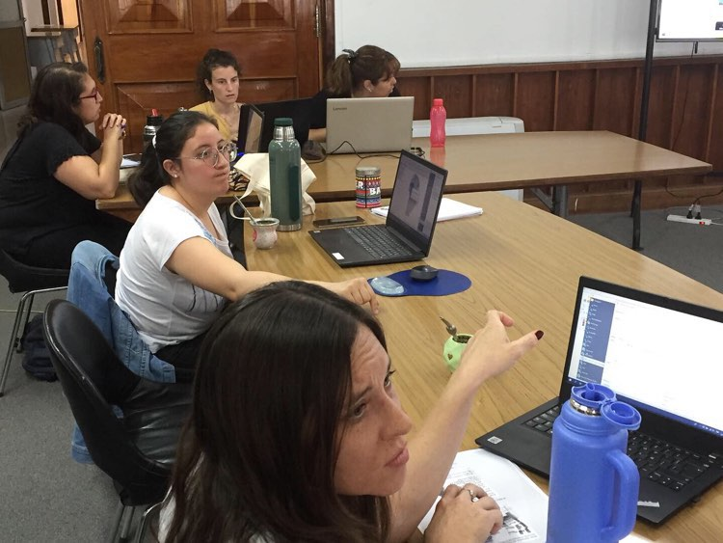

Figura 2: Curso dictado en la Facultad de Ciencias Humanas.

Fuente: Daila Pombo, 2022.

**9. CONCLUSIONES**

Como se ha expuesto en el siguiente trabajo las IDE como recurso educativo pueden ser utilizadas en diferentes materias es necesario la integración de esta herramienta al aula según el nivel educativo. Para esto es primordial formar al profesorado en estas temáticas y que conozcan las posibilidades que ofrece su utilización en las Ciencias Sociales, Ciencias Naturales y Tecnología. Brindarles herramientas para que los/as profesores/as puedan adaptar/generar propuestas didácticas con metodologías viables para utilizar en el aula.

El empleo de los recursos IDE en el proceso de enseñanza y aprendizaje, en materias donde la información geográfica tiene relevancia, como en el caso de la Geografía presenta diversas ventajas. Una de las ventajas es el rápido y fácil acceso a la información, tanto para profesores/as como para los/as estudiantes, que pasan a tener una actitud activa al colaborar en la búsqueda de información. De esta manera, les da un carácter más práctico a las materias ofreciéndoles aplicaciones didácticas.

Los resultados obtenidos por los/as alumnos/as pueden compartirse en red fomentando así el trabajo colaborativo. Por medio de esto se fomenta el interés y motivación de los/as alumnos/as mediante la investigación-acción.

La utilidad de las IDE, con una gran cantidad de información geográfica y de servicios, ha sido apenas explotada ya que aún es desconocida para la inmensa mayoría de los usuarios potenciales como la comunidad educativa. El desafío y responsabilidad de lograr la difusión de las IDE y por ende su utilización corresponde a las diferentes instituciones y agencias oficiales que están directamente involucradas en la implementación de las IDE tanto a nivel nacional, provincial o institucional.

En definitiva, la tarea del docente no debe centrarse en clases magistrales, sino que se debe guiar y orientar hacia el proceso de enseñanza y aprendizaje (Zapata Rojas, 2013), procurando un escenario viable para la implementación de datos abiertos como recursos educativos, ya que su función es insustituible a la hora de contrastar la veracidad de los datos y de saber manejar la información con criterio. El docente debe guiar a los/as estudiantes para evitar prejuicios y falacias cognitivas, ya que tener acceso a un volumen amplio de datos, en ocasiones, va a implicar mayor dificultad a la hora de seleccionar la información adecuada y va a requerir de habilidades y destrezas específicas para el análisis y explotación de los datos, incluso para el manejo de determinadas herramientas informáticas (Rivas-Rebaque, Gértrudix-Barrio y de Cisneros de Britto, 2019).

En definitiva, se busca una adecuada formación para crear oportunidades de aprendizaje a los/as estudiantes para que desarrollen destrezas a través de nuevos enfoques educativos. Evidentemente son los docentes los encargados de crear esas oportunidades de aprendizaje, pero deben estar preparados para empoderar a las nuevas generaciones con las ventajas que les aportan las TIC (UNESCO, 2008).

**REFERENCIAS**

ÁLVAREZ OTERO, J. y DE LÁZARO TORRES, M. L. (2019). Las infraestructuras de datos espaciales: un reto y una oportunidad en la docencia de la Geografía. *Boletín de la Asociación de Geógrafos Españoles, 82,* 2787*,* 1–32. <http://dx.doi.org/10.21138/bage.2787>

ÁLVAREZ OTERO, J. (2020). *El uso educativo de las Infraestructuras de Datos Espaciales (IDE) para mejorar la responsabilidad social de los ciudadanos del siglo XXI sobre el territorio*. Tesis Doctoral. Universidad Complutense de Madrid. Facultad de Educación. <https://eprints.ucm.es/id/eprint/64592/1/T42185.pdf>

BERNABÉ-POVEDA, M. A. y LÓPEZ-VÁZQUEZ, C. M. (2012). *Fundamentos de las Infraestructuras de Datos Espaciales*. Madrid: UPM-Press, Serie Científica.<http://www.ign.es/web/ign/portal/publicaciones-boletines-y-librosdigitales#DAlibro-IDE-min>

BOIX, G.; OLIVELLA, R. & SITJAR, J. (2009). Los Sistemas de Información Geográfica en las aulas de educación secundaria. *GEOSIG*, 17-36. https://docs.wixstatic.com/ugd/79758e_08bb9584db7f4fe79dab60f6930d4162.pdf

CAPDEVILA, J. (2004). Infraestructura de Datos Espaciales (IDE). Definición y desarrollo actual en España. *Scripta Nova: Revista electrónica de geografía y ciencias sociales*, Nº 8, 170 (Ejemplar dedicado a: El impacto social y espacial de las nuevas tecnologías de la información y la comunicación. Número extraordinario dedicado al VI Coloquio Internacional de Geocrítica - Actas del Coloquio). https://www.researchgate.net/ publication/28072585_Infraestructura_de_ Datos_Espaciales_IDE_Definicion_y_desarrollo_actual_en_Espana.

FCH-UNLPam (2022). *Resolución N° 257*. Facultad de Ciencias Humanas, Universidad Nacional de La Pampa. <https://actosresolutivos.unlpam.edu.ar/static_ecs/media/uploads/pdf/7_4_2022_257.pdf>

GONZÁLEZ, M. E.; BERNABÉ PÓVEDA, M. A.; ARCENS, F.; SÁNCHEZ HERNÁNDEZ, J.; CAPDEVILA SUBIRANA, J. y SOTORES DOMINGUEZ, C. (2008). Las Infraestructuras de Datos Espaciales como recurso educativo para el profesorado de la Educación Secundaria Obligatoria. Una propuesta innovativa de formación e-learning. *IX Encuentro Internacional Virtual Educa Zaragosa* 2008. <https://oa.upm.es/3600/>

GSDI (2004). *El Recetario IDE*. Global Spatial Data Infraestructure. Versión 2.0. Enero 2004. <http://gsdiassociation.org/index.php/publications/sdi-cookbooks.html>

GUTIÉRREZ PUEBLA, J. y GOULD, P. (1994). *SIG: Sistemas de Información Geográfica*. Ed. Síntesis. Madrid, España.

GRANELL, C. y GOULD, M. (Eds). (2006). *Avances en las Infraestructuras de Datos Espaciales.* Castelló de la Plana: Publicacions de la Universitat Jaume I. <https://ingenio.upm.es/primo-explore/fulldisplay?vid=34UPM_VU1&tab=tab1&docid=34UPM_ALMA2164907330004212&lang=es_ES&context=L>

HAHMANN, S. & BURGHARDT, D. (2013). How much information is geospatially referenced? Networks and cognition. *International Journal of Geographical Information Science*, 27, 6, 1171-1189. DOI [http://dx.doi.org/10.1 080/13658816.2012.743664](http://dx.doi.org/10.1%20080/13658816.2012.743664).

IDERA (2023). *Componentes de una IDE*. Infraestructura de Datos Espaciales de la República Argentina. <https://www.idera.gob.ar/index.php?option=com_content&view=article&id=530&Itemid=703#componentes>

INIESTO, M. y NÚÑEZ, A. (2014). *Introducción a las Infraestructuras de Datos Espaciales*. Centro Nacional de Información Geográfica (CNIG) – Dirección General del Instituto Geográfico Nacional (IGN). https:// docplayer.es/16574006-Introduccion-a-lasinfraestructuras-de-datos espaciales-mariainiesto-amparo-nunez.html.

LÁZARO, M. L.; IZQUIERDO, S. & GONZÁLEZ, M. J. (2016). Geodatos y paisaje: De la nube al aula universitaria (Geodata and Landscape: From the Cloud to Lectures). *Boletín de la* *Asociación de Geógrafos Españoles,* 70, 371-391. <https://doi.org/10.21138/bage.2175>.

LUACES, M.; OLAYA, V. y FONTS, O. (2014). Infraestructura de Datos Espaciales. En Olaya, V. (2014). *Sistemas de Información Geográfica*. Libro Digital. https://www. icog.es/TyT/files/Libro_SIG.pdf

POMBO, D. (2019). Conocimiento, acceso, derechos y democratización de los datos: Infraestructura de Datos Espaciales (IDE). *Revista Huellas*, Volumen 23, Nº 1, 71-85. Instituto de Geografía, EdUNLPam: Santa Rosa. http://cerac.unlpam.edu.ar/ index.php/huellas

POMBO, D. y GARCÍA, M. C. (2019). Geopolítica del narcotráfico analizado por medio de las geotecnologías: México sumido en la pobreza y en la violencia. En Pombo, D.; García, M. C. y Martínez Uncal, M. C. (2019). *Geotecnologías en el proceso de enseñanza y aprendizaje por resolución de problemas. Autonomía y estrategias de enseñanza en las Ciencias Sociales*. Santa Rosa: EdUNLPam.

POMBO, D.; GARCÍA, M. C. y MARTÍNEZ UNCAL, M. C. (2019). Aprendizaje por descubrimiento a partir de las Tecnologías de la Información Geográfica (TIG). Estudio de caso: Cuerno de África. *Revista Huellas*, vol. 22, núm. 1. DOI: <http://dx.doi.org/10.19137/huellas-2018-2206>

RIVAS-REBAQUE, B.; GÉRTRUDIX-BARRIO, F. & de CISNEROS DE BRITTO, J. C. (2019). La percepción del docente universitario ante el uso y valor de los datos abiertos. *Educación XX1, 22*(2), 141–163. <https://doi.org/10.5944/educXX1.21317>

UNESCO (2008). *Estándares de competencias TIC para docentes*. Paris,France: Organización de las NacionesUnidas para la Educación, la Ciencia yla Cultura. <https://goo.gl/Sw2uQo>

Zapata Rojas, J. (2013). Clase invertida como metodología para mejorar las capacidades de resolver problemas en el ámbito de la formación profesional de los estudiantes de pregrado del ciclo regular en el curso de Matemáticas Básica Cero. *Researchgate.* <http://goo.gl/gPcxnn>